**Инструкция по эксплуатации турели** 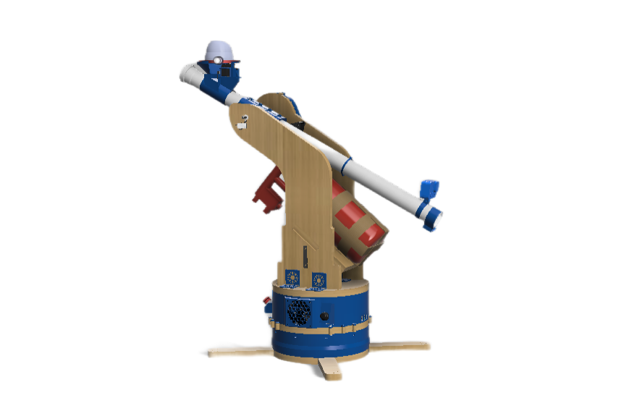

*(Lutic/SANM Robotic)*

**1. Техника безопасности**

⚠ **Перед использованием внимательно изучите правила:**

* Не направляйте турель на людей, животных

или ценные объекты без необходимости.

* Запрещено разбирать или ремонтировать устройство

при включенном питании.

* Работайте только в защитной зоне,

если турель оснащена стрелковым/лазерным модулем.

* Храните в недоступном для детей месте.
* Не подходить к турели во время работы.
* Не смотреть в дуло.
* Не заряжать турель с открытым клапаном.
* Не заряжать несколько снарядов сразу.
* Использовать только рекомендованные снаряды.
* Обеспечить регулярное техническое обслуживание.

**2. Комплектация**

**Основные компоненты:**

1. **Корпус и конструкция:**
   * **Труба**
   * **Заглушка**
   * **Фанера 20 мм (платформы/крепления)**
   * **Фланцевый подшипник**
   * **Шары для упорного подшипника**
   * **Makeblock Linear Motion Shaft D8*128mm-H**
   * **25mm Standoff (стойки)**
   * **Inside L Bracket (уголки крепления)**
   * **Fastener pack (комплект крепежа)**
2. **Электроника и управление:**
   * **Arduino Uno**
   * **VMX Pi**
   * **Raspberry Pi 3**
   * **Titan Quad Motor Controller**
   * **Titan Cable Pack**
   * **Модуль реле**
   * **6mm D-Shaft Hub**
   * **Smart Servo Programmer**
   * **PWM Cable Set**
   * **Датчик MBS 1250**
   * **Датчик TCRT5000**
   * **Концевой выключатель с коротким рычагом**
   * **Кнопка аварийной остановки**
   * **Power Switch**
   * **Servo Power Block**
3. **Механика и двигатели:**
   * **Электродвигатель стеклоподъемника ВАЗ-2110**
   * **MG995 Standard Servo**
   * **Кулер 80×80 (охлаждение)**
4. **Питание:**
   * **Battery PP45**
   * **Li-Po 14.8V 2600mAh**
   * **Battery Pack Charger**
   * **Разъем XT60**
   * **Провод 12AWG в силиконовой изоляции**
   * **Автомобильный провод ПГВА**
5. **Пневматика:**
   * **Клапан подкачки**
   * **Клапан КЭМ-10**
   * **Шланг для компрессора пневматический**
   * **Фитинг пневматический быстросъемный**
   * **Кран шаровой**
   * **Медные фитинги (тройники, колено резьбовое)**
   * **Огнетушитель (рекомендуется для мощных систем)**
6. **Интерфейсы и подключение:**
   * **Джойстик HW-504**
   * **Remote Control (пульт ДУ)**
   * **SHUAICHI 8-канальный скользящий разъем C-Type**
   * **Connector (бананы)**
   * **Клемма ножевая гнездо TAI-1,25F**
   * **VMX JST GH to AMP Breakout Board**
   * **Analog Module with JST-SH to JST-GH Cable**
   * **Экран Prology**
   * **IPT-IPL1080DP (устройство ввода/вывода)**
   * **Адаптер PALMEXX ADP001 HDMI**
   * **Карта памяти Kingston**
7. **Защита и кабельный менеджмент:**
   * **Оплетка для проводов**
   * **Клипса для кабеля**
8. **Мультимедиа и мониторинг:**
   * **Экшн-камера GoPro HERO9**
   * **Фильтры для GoPro HERO9**

**3. Установка и подключение**

**3.1 Монтаж**

1. Закрепите турель на ровной устойчивой поверхности (стена, потолок, платформа).
2. Убедитесь, что нет препятствий для вращения.
3. Подключите питание, вставьте аккумулятор.

**3.2 Схема подключения**

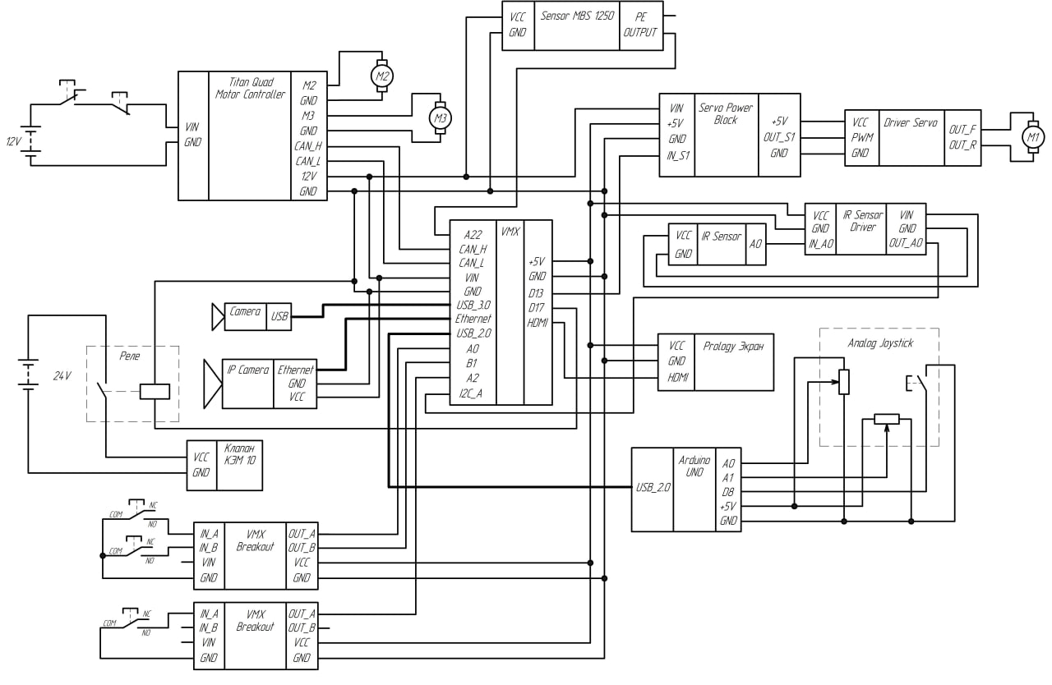

* **Разъем 1**: Питание (+12V, GND).
* **Разъем 2**: Сигнальные провода (данные с датчиков).
* **Разъем 3**: Интерфейс управления (USB/Ethernet).

**4. Настройка ПО**

**4.1 Установка драйверов**

1. Скачайте ПО с официального сайта [**https://SANMRobotic.com**](https://SANMRobotic.com)
2. Запустите установщик и следуйте инструкциям.
3. Подключите турель через USB/Ethernet.

**4.2 Калибровка**

1. Откройте программу **TurretControl**.
2. Перейдите в раздел **«Калибровка»**.
3. Выполните автоматическую настройку датчиков.

**5. Управление**

* **Ручной режим**: Используйте джойстик/ПК для наведения.
* **Автоматический режим**: Активируйте в настройках (реагирует на движение/цели).
* **Экстренная остановка**: Кнопка **STOP** или отключение питания.

**6. Видеоинструкции**

Для наглядности посмотрите ролики:

* [Установка и подключение](https://xn--80atcxa4d/)
* [Настройка ПО](https://xn--80atcxa4d/)
* [Пример работы в автономном режиме](https://xn--80atcxa4d/)

**7. Техническое обслуживание**

* Регулярно очищайте линзы/датчики от пыли.
* Проверяйте крепления и соединения.
* При долгом простое отключайте питание.

**8. Возможные неисправности**

| **Проблема** | **Решение** |
| --- | --- |
| Не вращается | Проверьте питание и блок управления. |
| Не реагирует на цели | Откалибруйте датчики. |
| Перегрев | Дайте остыть, проверьте вентиляцию. |
| ПО не видит устройство | Переустановите драйверы. |

**9. Гарантия и утилизация**

* Гарантийный срок: 2 года.
* Утилизируйте по правилам электронных отходов.

**Дополнительные материалы**

1. **Схемы** в высоком качестве: [ссылка на файлы].
2. **Техническая поддержка**: aidar11fan@gmail.com/89991302977.